Тукеев У.А., Бельгибаев Б.А., Омаров Б.C.

Реализация подготовки магистрантов со специализацией "Автоматизация и управление технологическими процессами" по ГПИИР-2

Реализация государственной программы по инновационно - индустриальному развитию страны требует новых, новаторских и актуальных подходов в подготовке магистрантов со специализацией «Автоматизация и управление технологическими процессами».
Анализ существующих и вновь возводимых промышленных предприятий пятого –шестого технологического уклада базовых отраслей промышленности Казахстана, для которых наш университет готовит магистрантов по целевой учебной программе, показывает, что характерным признаком устанавливаемого на этих предприятиях передового промышленного оборудования является использование адаптивных микропроцессорных компьютерных систем автоматизации с «искусственным интеллектом»,работающих по принципу «Умный дом- умный город - умная страна».
Наиболее продвинутым и доступным по сервису на нашем компьютерном рынке подобным оборудованием является серия микроконтроллеров немецкой транснациональной корпорации SIEMENS, которая входит в тройку наиболее передовых электротехнических компаний мира. Налаживание связей по закупке немецкого оборудования фирмы SIEMENS в целом отвечает нашим межвузовским и международным научно-методическим требованиям как по линии программы Темпус ,так при подготовке магистрантов и докторов PhD по специальности «Автоматизация и управление».
Надо отметить, что лаборатории со старым и новым оборудованием фирмы SIEMENS «заточенных» для конкретных отраслей промышленности имеются во многих ведущих технических вузах Казахстана, которые успешно готовят специалистов на остродефицитные вакантные рабочие места «программистов АСУ ТП» и «программистов - системотехников» для энергетики, горно-металлургической промышленности и нефтегазового сектора экономики страны . Классические университеты Казахстана в основном создавали подобные лаборатории, позволяющие вести общетеоретическую и научную подготовку специалистов в области современной автоматизации.
Казахским национальным университетом, кафедрой «Информационные системы», исходя из особой научно-образовательной роли для всей страны, средства направленные на покупку современного оборудования по ГПИИР-2 были использованы на создание универсальной лаборатории «Автоматизации технологических процессов и встроенных систем», ориентированной на современные тенденции проникновения систем автоматизации во все слои общества в целом. На первом этапе были закуплены фирменные 11 учебных стендов SIEMENS, оснащенные микроконтроллерами LOGO!, SIMATIC S7-1200 , SIMATIC S7-1500 имеющие человеко-машинные интерфейсы HMI , которые представлены на рисунке 1.
Кроме того, для изучения современных подходов в создании и проектировании занимательных систем АСУ закуплены 12 микропроцессорных наборы фирмы «ARDUINO» ( рисунок 2). Микроконтроллерные комплекты«ARDUINO» к тому же стали из-за своей доступности и дешевизне наиболее массовым и очень популярным в социальных сетях предметом научно-технического творчества среди студенческой молодежи передовых индустриальных стран.
Таким образом, на данный момент линейка микропроцессорного оборудования , имеющегося на кафедре, позволяет организовать учебно-лабораторный практикум на трех уровнях:
общеобразовательная автоматизация от датчиков до сетевых приложений;
промышленные системы автоматизации для малых и средних предприятий с возможностями удаленного управления технологическими процессами через интернет;
промышленная комплексная автоматизация многоуровневыми технологическим процессами со сбором данных через Ethernet на ОРС-сервере с подключением по локальным сетям всех технологических параметров на графические интерфейсы SCADA-системы с возможностью отображения социально значимой информации на сайтах интернета в режиме он-лайн.

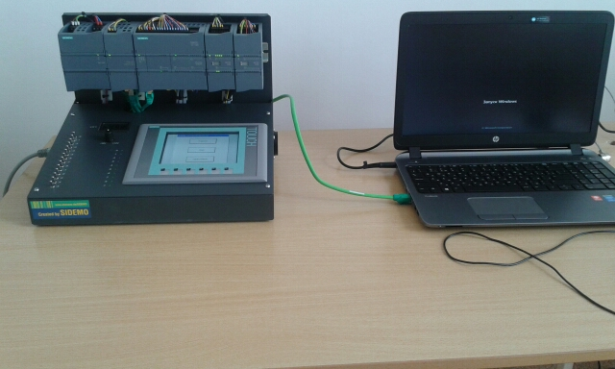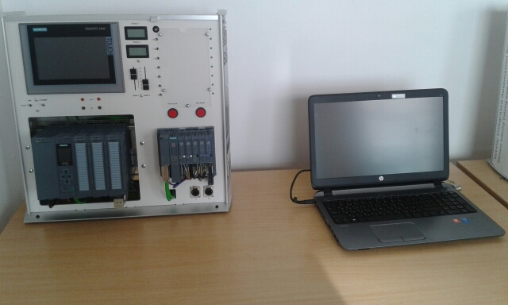

Рисунок 1-Лабораторные стенды фирмы SIEMENS на базе SIMATIC S7-1200 с HMI , SIMATIC S7-1500 c HMI и SCADA-системы на базе WinCC

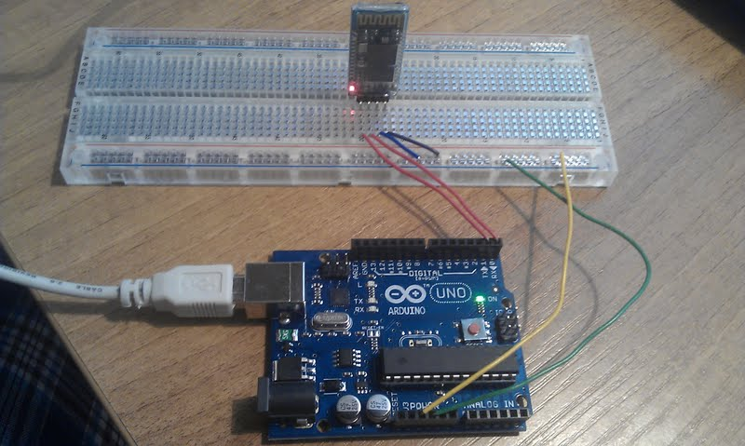
Рисунок 2 –Микроконтроллер Ардуино с датчиком на монтажной платой

Решение вышеперечисленных образовательных задач требует быстрого реализации ряда кадровых, учебно-организационных мероприятий. Кафедра за короткий срок переподготовила шесть преподавателей на курсах повышения квалификации в Санкт-Петербургском политехническом университете, на базовом и продвинутом тренингах по микроконтроллерам SIMATIC S7-300, датчикам и приводам фирмы Festo в центре Didactic Festo г.Алматы, на пилотной установке SIMATIC S7-300 со SCADA-системой на базе WinCC АСУ ТП Соколовско-Сарбайского ГОК в ТОО «Системотехника». Для чтения лекций были приглашены ряд известных зарубежных специалистов по автоматизации из вузов партнеров по программе Темпус-Медис, фирмы AMD, профессора ведущих вузов США, России.
Для оптимизации учебного процесса предлагается в рамках имеющихся базовых, профилирующих и элективных дисциплин бакалавриата, магистратуры и докторантуры кафедры повышена роль дисциплин общетеоретического характера. Для этого в учебных программах магистратуры рассматриваются вопросы линейных, инвариантных во времени систем и базовые сведения по теории этих систем, составлению моделей динамических систем, одноконтурным системам с обратной связью, о методе пространства состояния, конечных автоматах, программных пакетах Simulink и LabView, предназначенных для анализа, синтеза и быстрого проектирования систем регулирования (Rapid-Control-Prototyping), приборном оснащении систем автоматизации (включая системы программируемого управления), об измерительных и исполнительных элементах.
В дисциплинах, связанных с практическими приложениями, рассматриваются машинно-ориентированные языки программирования Ассемблер, языки программирования АСУ ТП STL, LAD, FBD, объектно-ориентированные языки программирования частично переориентированы на решением ряда практически важных задач на симуляторе SCADA –системы WinCC.
Выпускники магистратуры со специализацией « Автоматизации и управление технологическим процессами» также будут ознакомлены с такими техническими и программными средствами моделирования и проектирования систем управления как Hardware-in-the-Loop-Simulation и Software-in-the-Loop-Simulation, которые широко применяются в разных отраслях промышленности.
В заключении отметим, что как автоматизация со всеми отраслями её применения является особенной междисциплинарной областью, это требует создания концепции межфакультетских магистерских программ.
Думаем, что было бы целесообразным объединение преподавательского потенциала в области автоматизации, имеющегося на разных факультетах университета, чтобы предложить межфакультетскую магистерскую программу для выпускников бакалавриата по приборостроению, машиностроению, нефтегазовой и химической технологиям, электротехнике и информатике.
Для развития научно-технического творчества в области автоматизации предлагается открытие на базе центра «Алгоритм» механико-математического факультета научно-технического СКБ для старшеклассников и студентов младших курсов по занимательной автоматизации.
Курсовые проекты и диссертации магистрантов будут ориентированы на решение практически важных задач по автоматизации вентиляции и отоплению гражданских и производственных зданий, созданию «умных» перекрестков, освещения и полива газонов. Все эти задачи будут решены в сетевых версиях.
Для налаживания постоянных связей с предприятиями инновационно - индустриальной дорожной карты важно и актуально открыть сертификационный центр переподготовки кадров по межотраслевой автоматизации. Это позволит иметь обратную связь с производством и совместно взаимно выгодно решать актуальные задачи по современной автоматизации.

